***Тема урока*: «Как много в мире разных слов»**

***ХОД  УРОКА:***

***I. Организационный момент.***

***Приветствие.*** Здравствуйте, ребята, садитесь. Сегодня урок русского языка буду проводить у вас я, зовут меня Екатерина Николаевна. И жду от вас помощи. Я уверена, что вы быстро вспомните тему, которую мы будем сегодня повторять, будите хорошо и активно работать и получите много хороших оценок!

***II. Объяснение материала  (с презентацией)***

**Учитель:**

Посмотрите, пожалуйста, у вас на партах лежат рабочие листы. Именно в них мы будем работать. Также в рабочих листах у вас есть колонка для баллов. За каждый правильный ответ вы можете выставлять себе по 1 баллу. За задания, которые будем выполнять, баллы также будут начисляться. И в конце урока мы посмотрим, кому удалось их набрать больше. Кто удостоится звания «Знаток русского языка»! Ну что ж, начнем? Запишите дату. Сегодня у нас *Восемнадцатое сентября*. Слова «Классная работа» в рабочих листах уже есть.

А вот тему урока поможете сформулировать мне вы. Посмотрите, у меня на экране, изображены 2 планеты.

- Наверняка, как называется одна из них, вы мне сразу сможете сказать? (Земля)

- Молодцы, а вторая планета называется Лексикология, а она вам знакома? Что означает термин лексикология?

- Не знаем (тогда сейчас мы познакомимся с этим термином).

-Да, мы знаем, что это, это … (если ответят неправильно – переход к п.1, если правильно, то похвалить и продолжить).

В нашем языке множество слов, которые по отдельности изучает лексика. А вот все слова вместе и связи между ними изучает лексикология.

Это можно показать на примере строения Земли. (схема: лексикология – лексика - слова).

- Что находится в центре нашей планеты? (ядро)

-Правильно, а в центре планеты Лексикология – слова – именно они и есть ядро этой планеты!

- А как называется следующий слой земли ? (мантия)

- Какие вы молодцы, а мантия планеты лексикология – лексика, которое охватывает слова.

**- Ребята, а попробуйте назвать мне приблизительное количество слов в мире?**

- Предположения уч-ся.

- Замечательно. Если обобщить все ваши ответы, то мы можем сказать, что слов в мире… МНОГО! Так и звучит тема нашего сегодняшнего урока: «Как много в мире разных слов». Запишите её.

- На самом деле, слов в мире настолько много, что их даже никто не решился подсчитать. К примеру, в «Толковом словаре живого великорусского языка» Владимира Ивановича Даля их более 200 000!

- Сегодня мы вспомним только некоторые группы слов и в процессе урока наполним нашу планету Лексикологию (которая будет периодически появляться у меня на слайде, а у вас она есть в рабочих листах) содержанием, и, таким образом, к концу занятия у нас получится наглядная схема того, какие группы существуют внутри лексики.

Давайте познакомимся с первой из них. Для этого посмотрите на картинки, представленные на слайде.

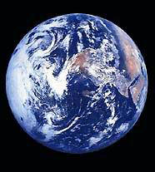 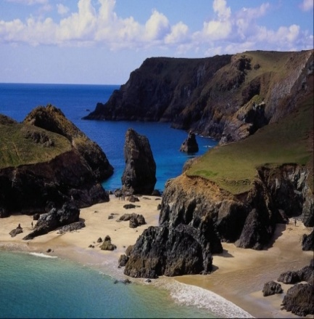 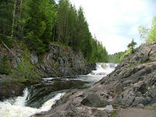

- Скажите, каким одним словом можно назвать всё то, что вы видите?

- И вы заметили, что у всех этих значений слова «земля» есть нечто общее?

- Таким образом, получается, что у слова ЗЕМЛЯ не одно значение, а много.

Как называются такие слова? (многозначными). Давайте нанесём этот термин на карту планеты Лексикологии.

- А как вы думаете, какое слово в русском языке имеет больше всего значений?

**- Предположения уч-ся (идти - 30).**

- Лошадь идет шагом. Как вы думаете, какое ЗДЕСЬ значение у глагола «идти»? (двигаться, передвигаться, ступая ногами).

- Снег, дождь идёт (падать, лить - об осадках).

- Товар хорошо идет (находить сбыт, спрос).

- Слово «идти» во всех трёх предложениях выглядит одинаково, но везде ли у него один и тот же смысл?

- Нет.

- В зависимости от чего многозначное слово меняет своё значение?

- В зависимости от ситуации, в которой оно употреблено.

- Ну, хорошо, молодцы, вспомнили, что такое многозначные слова.

- Продолжим наше сегодняшнее знакомство с лексикой. Для этого посмотрите на предложенные картинки. Что мы видим на первой? А что на второй?

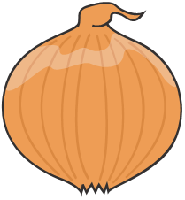 

- И там, и там изображён лук (на слайде слово «лук» выплывает под обеими картинками).

- Это слово в обоих случаях пишется одинаково? А произносится одинаково? А значение у него одинаковое?

- Значит, слово «лук» пишется и произносится одинаково, но обозначает разные вещи. Тогда это ещё одно многозначное слово?

- Да.

- НЕТ! Дело в том, что в русском языке есть группа слов, похожих на многозначные. Эти слова тоже пишутся и произносятся одинаково, при этом обозначают разные вещи, но это не многозначные слова, а ОМОНИМЫ,

- Может, кто-нибудь знает, как отличить омоним от многозначного слова?

- Вспомните: когда мы разбирали многозначное слово «земля», то обратили внимание на общий элемент у всех значений этого слова. А есть ли такой общий элемент у слова «лук» в значении «овощ» и в значении «оружие»?

- И в этом основная разница между омонимами и многозначными словами: между разными значениями омонимов нет ничего общего, а между разными значениями многозначного слова нечто общее всегда есть.

- Но чтобы быть точно уверенным в том, что перед вами именно омоним, а не многозначное слово, мы можем обратиться к нашим верным помощникам – толковым словарям.

- Словарная статья на слайде (омоним/многозначное слов «идти»).

1. Лук - съедобные трубчатые листья или луковицы этого растения. Зелёный л. Репчатый л. Нарезать лука. Посыпать луком.

2. Лук - ручное оружие для метания стрел, изготовленное из гибкого, упругого стержня (обычно деревянного), стянутого в дугу тетивой. Стрелять из лука.

- На этом слайде одновременно представлены словарные статьи для омонима «лук» и для многозначного слова «идти». Какую разницу при оформлении представленных словарных статей вы заметили?

У омонимов разные статьи для разных значений, у многозначных все значения даны в одной статье.

- Так всё-таки: омонимы и многозначные слова будут в одной группе или в разных на нашей планете Лексикологии?

- В таком случае дополним нашу схему.

- Прошла уже половина урока. Вы, молодцы, ребята, хорошо работаете, давайте немного отдохнем. (физкультминутка –встаём, я вам сейчас буду говорить слова и показывать соответствующие движения, а ваша задача за мной повторять. Шествовать – идти – шагать – бежать – а может даже мчаться).

- А вы не обратили внимание на значение тех слов, которыми мы обозначали движения? Давайте обратимся к ним еще раз. Что их объединяет? Какой общий смысл?

- Правильно. Может быть, кто-то помнит, как называются такие слова?

- Синонимы – слова, близкие по значению. Давайте посмотрим, насколько хорошо вы их знаете. Для этого выполним такое задание: соедините попарно синонимы на ваших рабочих листах (проверка на слайде).

|  |  |
| --- | --- |
| кавалерия | конница |
| рынок | базар |
| высокий | долговязый |
| красный | алый |
| друг | приятель |
| огромный | гигантский |
| несчастье | горе |
| мокрый | влажный |
| смелый | храбрый |
| стужа | мороз |

- Сейчас вы выполняли это задание, полагаясь только на собственные силы, но вашим помощником мог бы стать словарь синонимов. Например, словарь под редакцией Юрия Апресяна.

- Мы вспомнили синонимы – слова, близкие по значению. А как называются слова, противоположные по смыслу, например, добрый - злой? (антонимы).

- Теперь вы приведите мне свои примеры антонимов. Кто готов? (уч-ся приводят свои примеры)

- Давайте обратимся к нашей схеме планеты Лексикология. Смотрите, первые 2 группы слов, которые мы записали (многозначные слова и омонимы), похожи между собой. А что вы можете сказать про антонимы и синонимы, эти 2 группы также похожи? (противопоставлены)

Сейчас мы закончим схему, включив в неё группы синонимов и антонимов, которые друг другу противопоставлены.

- Теперь, когда наша схема заполнена полностью, мы можем перейти к самой сложной части нашего урока.

**Планета Земля** - далеко не твердое тело. Ее поверхность, подобно океану, испытывает отливы и приливы под воздействием *Солнца и Луны*. Различные участки **земного шара** находятся в движении: поднимаются, опускаются и даже «путешествуют» в горизонтальном направлении. Наша земля уникальна и неповторима. Это наш дом, поэтому каждый человек должен заботиться об окружающей среде и не надеяться на другого.

**- Найти синонимы, антонимы, спросить про Солнце и Луну (контекстуальные).**

- Кто сможет найти и прочитать предложение, которое содержит в себе главную мысль текста?

- Верно. В начале урока мы говорили о двух планетах. Как вам кажется: заботиться нужно только о Земле, или планета Слов тоже требует нашего внимания?

- Хорошо. Ребята, а благодаря чему возможна жизнь на Земле? (кислороду)

- А что является главным источником кислорода? (деревья)

- Что бы случилось, если бы все они исчезли? (Человечество бы перестало существовать)

- Значит, нам нужно о них заботиться? (Конечно, ведь от этого зависит наша жизнь)

- А теперь представьте, что каждое дерево на Земле соответствует одному слову на планете Лексикология.

Земля бы погибла, если бы с неё исчезли все деревья. И так же планета Лексикология может погибнуть, если с неё исчезнут все слова.

А благополучие и Земли, и планеты Слов зависит от каждого из нас.

И сегодня мы с вами познакомились с группами слов, которые способствуют пополнению словарного запаса.

А чтобы проверить, насколько вы запомнили все то, о чем мы сегодня на уроке говорили, я предлагаю вам решить… нет, не тест, а кроссворд! Но попробуйте решить его без помощи сегодняшних записей, надеясь только на собственную память. Единственно подсказкой при решении кроссворда будет слайд с опорной схемой нашего урока. Переверните свои рабочие листы и приступайте к кроссворду. А через 2 минуты проведём проверку.

*Слайд с кроссвордом.*

По горизонтали:

1. Слова, близкие по лексическому значению, но различные по написанию.
2. Наука, которая изучает слова.
3. Слова, одинаковые по звучанию и написанию, но различные по лексическому значению.
4. Основная единица языка.
5. Слова, противоположные по лексическому значению.
6. Автор «Словаря синонимов» Юрий …
7. Автор «Толкового словаря живого великорусского языка».

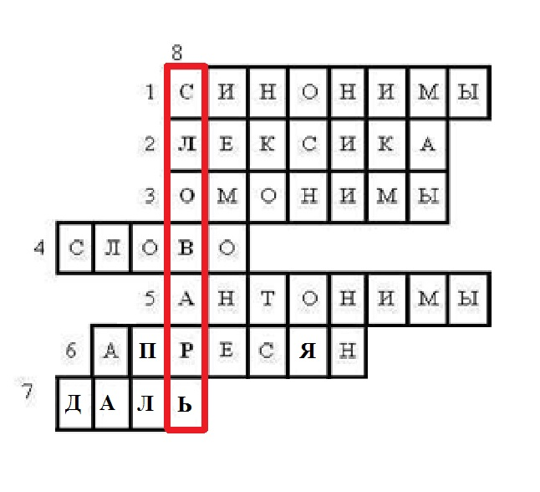

Какое слово получилось из выделенных клеточек в ваших кроссвордах?

- Словарь.

- Как вы думаете, почему именно это слово звучит в конце нашего урока? Что важного в словарях?

- Благодаря словарям мы открываем для себя новые слова, их значение, а также можем определить, сколько значений имеет уже известное нам слово. Итак, ребята, СЛОВАРИ – наши друзья и помощники. В ваших рабочих листах есть памятка, в которой перечислены основные из них. Прибегайте к помощи словарей чаще, и они откроют вам удивительный мир слов!

**Рефлексия.**

- Вы все сегодня на славу потрудились! Активно работали, многое повторили, а что-то и новое узнали. Молодцы! А теперь я бы попросила вас оценить собственную работу на уроке. Если для вас что-то осталось непонятным, поднимите карточку с грустным смайликом. Если вам было трудно, но вы справились – поднимите нейтральный смайлик. А если на уроке у вас всё получалось, поднимите весёлый смайлик.

*Спасибо за урок и до новых встреч!*